INFORMATICĂ APLICATĂ FIŞĂ DE LUCRU LAB3

SISTEME DE OPERARE.

INTERCONECTAREA SISTEMELOR DE CALCUL. INSTALARE ȘI CONFIGURARE

1. a) Adresa IPv4: 192.168.0.102

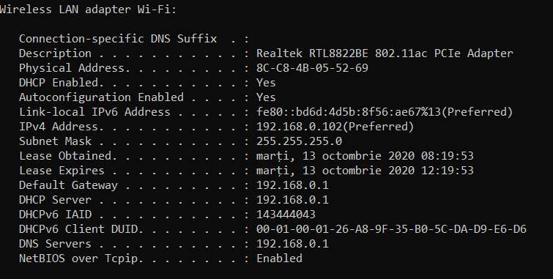b)Adresa MAC: 8C-C8-4B-05-52-69

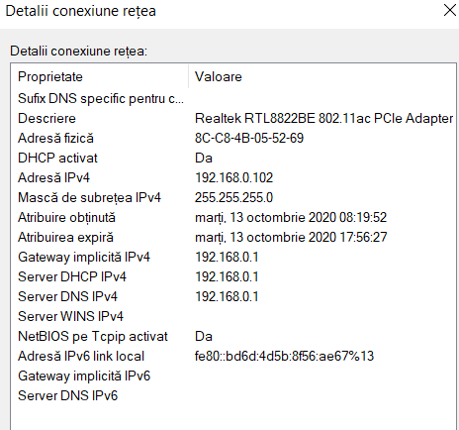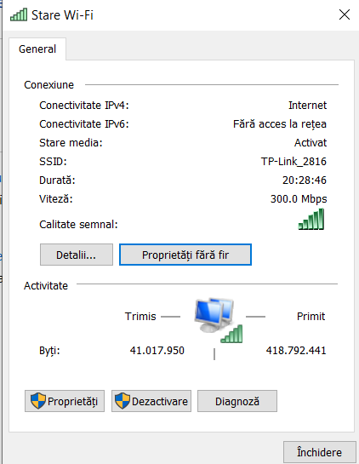

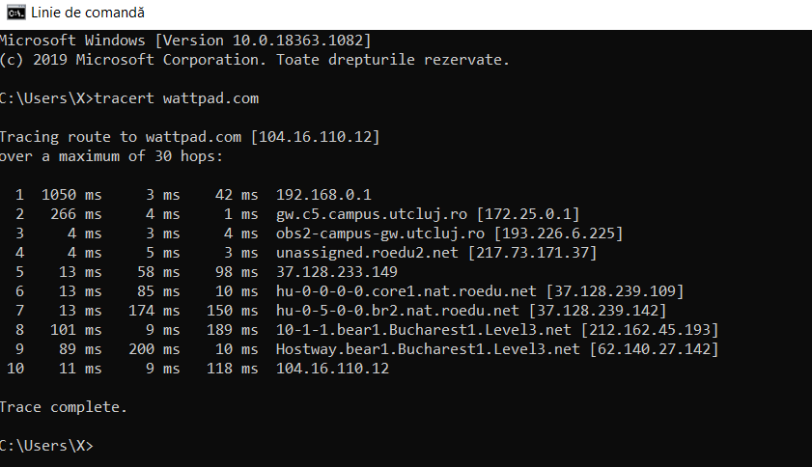

c)

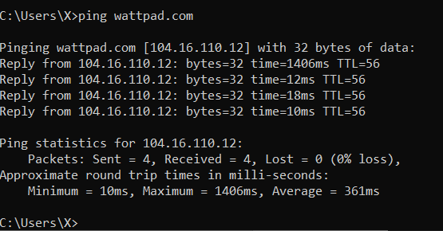

d) pachete primite: 4

pachete trimse:4

0% pierdute

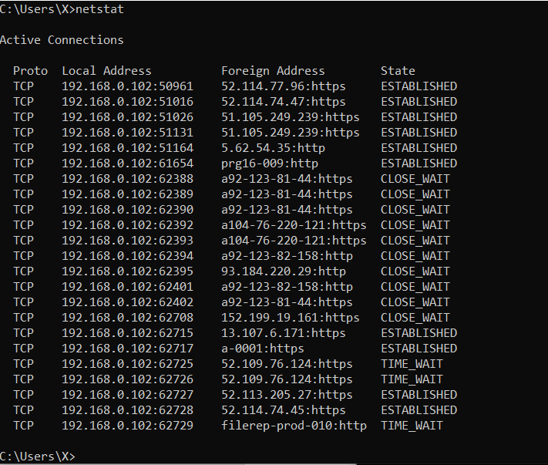

e)

1. a)

b)







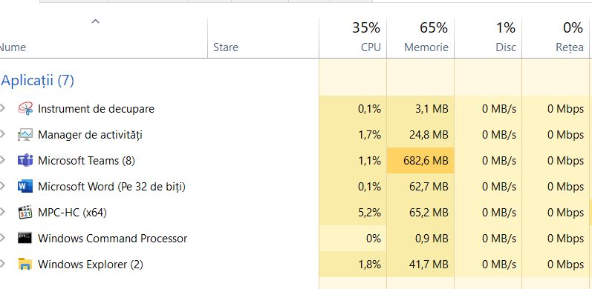

c) 5.2% MPC_HC

1.8% Windows Explorer

1.7% Manager de activitati

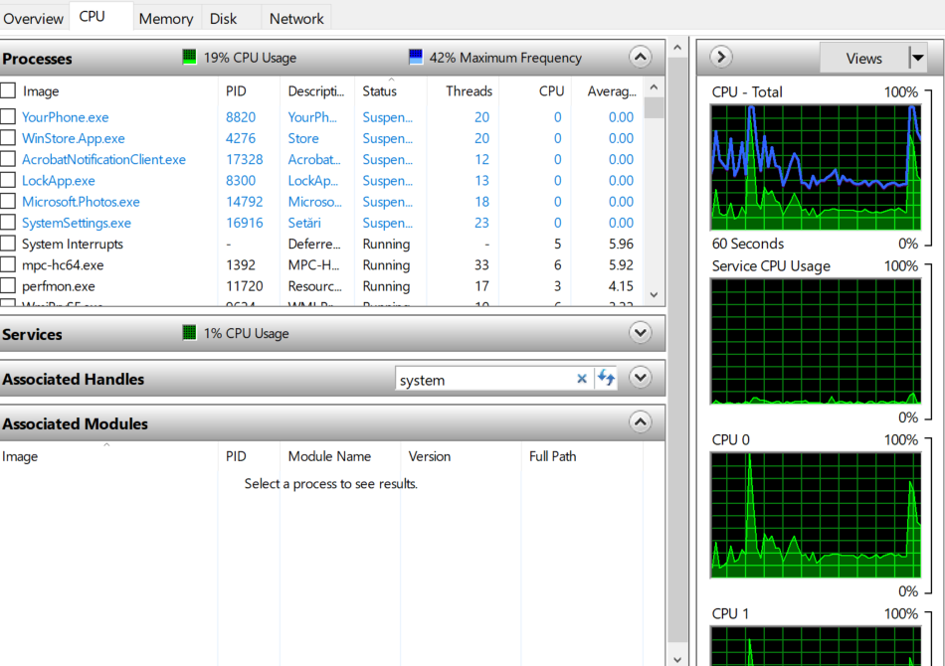d)

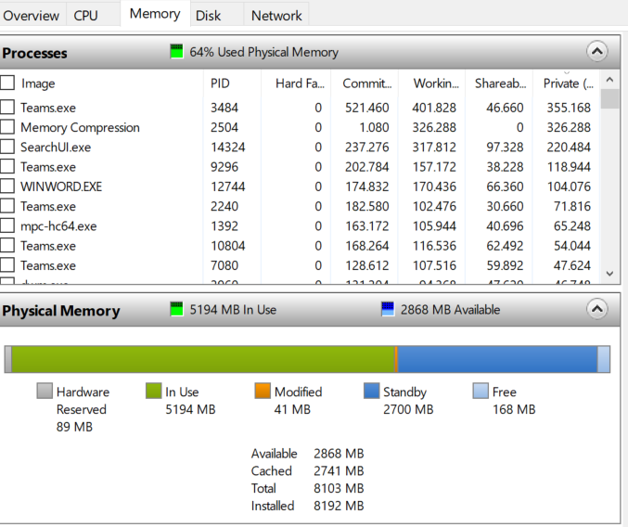

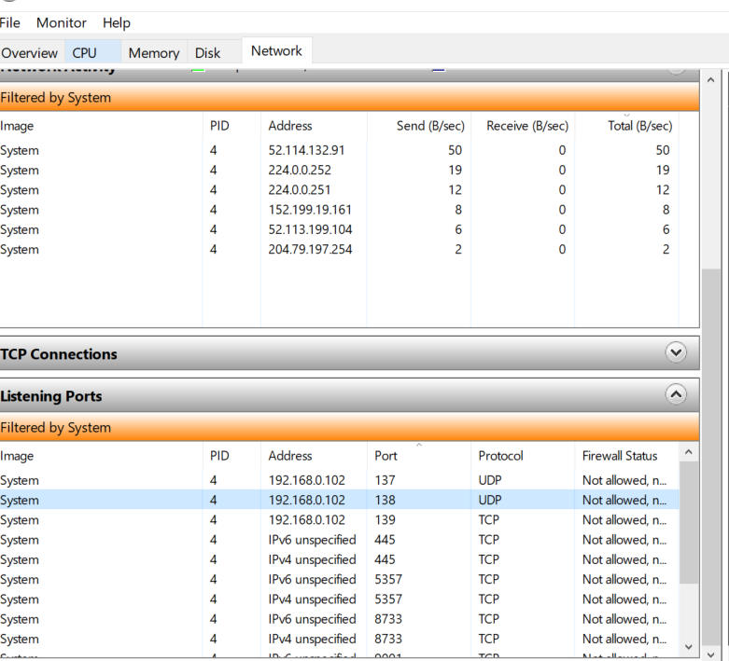

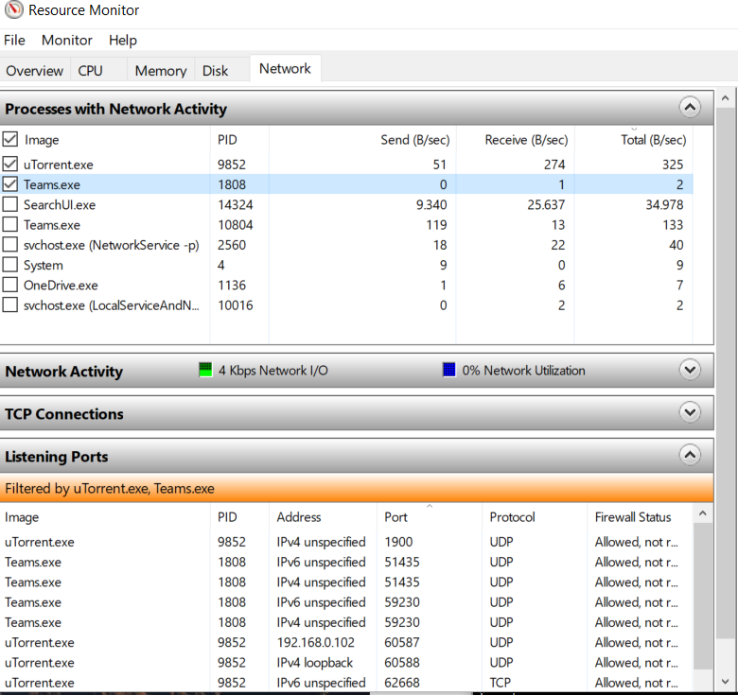

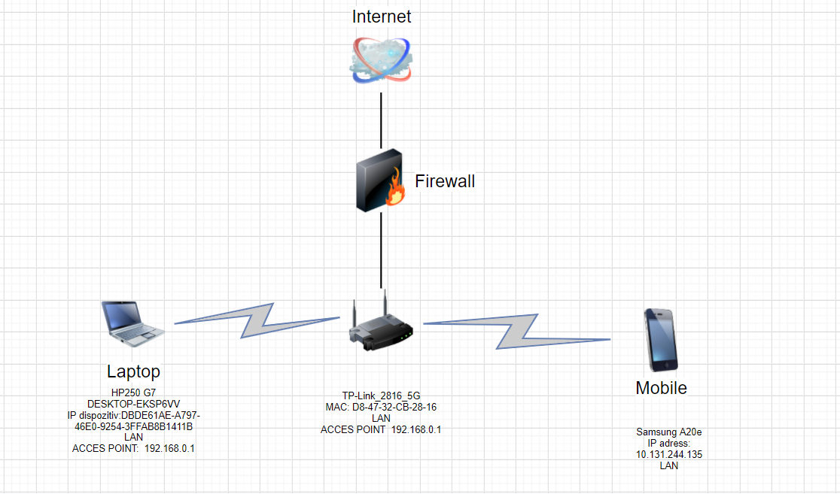e)

3.

4.1 1600px*1200px*8biti/px= 15360000 biti

15360000 biti/ 56kbs= 247s

15360000 biti/1Mbs= 15s

15360000 biti/10Mbs=1.5 s

15360000 biti/100Mbs=0.1s

15360000 biti/1gbs= 0.01s

4.2 Combinari de 5 luate cate 2=10 interconectari

4 debite

Nr. tipologii 4 la a 10-a

T= 4la a 10-a * o.1 sec= 104857.6/3600=29.1 ore